CLASE 8

EJERCICO 6

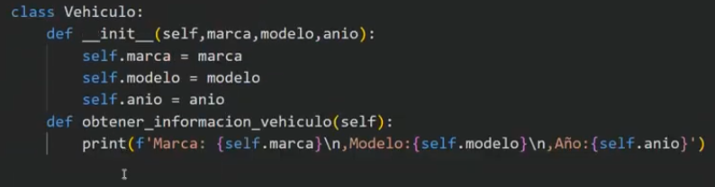

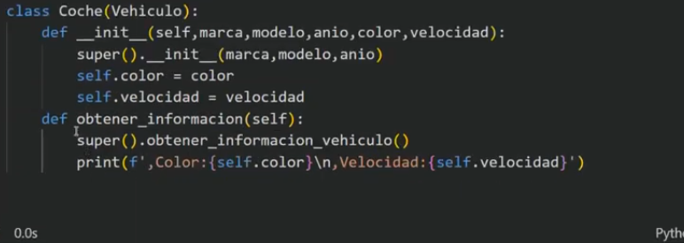

CREAMOS OBJETO

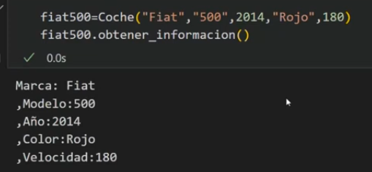

7)

class Tarea:

def __init__(self, nombre, descripcion, prioridad):

self.nombre = nombre

self.descripcion = descripcion

self.prioridad = prioridad

SIEMPRE DEFINIEN METODO

CLASE 9

TAREA CON VIDEO

EXPLICACION

* Se definieron las Clases Tarea,, TareaConFecha y ListaTareas:
  + Tarea: Clase base que define los atributos comunes de una tarea.

1. # Definición de la clase base Tarea
2. class Tarea:
3. def __init__(self, nombre, descripcion, prioridad):
4. self.nombre = nombre
5. self.descripcion = descripcion
6. self.prioridad = prioridad
7. def Informacion_tarea (self):
8. print (f'nombre:{self.nombre}\n,Descrpcion:{self.descripcion}\n, prioridad: {self.prioridad})')
   * TareaConFecha: Subclase de Tarea que incluye un atributo adicional "fecha_limite".
9. # Definición de la clase TareaConFecha que hereda de Tarea
10. class TareaConFecha(Tarea):
11. def __init__(self, nombre, descripcion, prioridad, fecha_limite):
12. super().__init__(nombre, descripcion, prioridad)
13. self.fecha_limite = fecha_limite
    * ListaTareas: Clase para gestionar una lista de tareas, con métodos para agregar, eliminar y listar tareas.
14. Definición de la clase que administra la lista de tareas
15. class ListaTareas:
16. def __init__(self):
17. self.tareas = []
18. def agregar_tarea(self, tarea):
19. self.tareas.append(tarea)
20. def eliminar_tarea(self, nombre_tarea):
21. for tarea in self.tareas:
22. if tarea.nombre == nombre_tarea:
23. self.tareas.remove(tarea)
24. break
25. def listar_tareas(self):
26. for tarea in self.tareas:
27. print(tarea)

* Se crearon dos instancias de tareas (tarea1 y tarea2) con diferentes valores:
  + tarea1 se refiere a "Hacer ejercicio", con la descripción "Ir al gimnasio", prioridad alta”.
  + tarea2 se refiere a "Preparar informe", con la descripción "Recopilar datos y redactar informe", prioridad media y fecha límite el 30/06/2024.

1. tarea1 = Tarea("Hacer ejercicio", "Ir al gimnasio", "alta")
2. tarea2 = TareaConFecha("Preparar informe", "Recopilar datos y redactar informe", "media", "30/06/2024")
3. lista_tareas = ListaTareas()
4. lista_tareas.agregar_tarea(tarea1)
5. lista_tareas.agregar_tarea(tarea2)
6. print("Lista de tareas:")
7. lista_tareas.listar_tareas()

Las tareas se agregaron a la ListaTareas llamada lista_tareas.

Se imprimió la lista de tareas utilizando el método listar_tareas() de la clase ListaTareas, que muestra los detalles de cada tarea en la lista.

En resumen, el código muestra cómo crear tareas con diferentes características utilizando las clases definidas, agregarlas a una lista de tareas y mostrar la información de cada tarea. Al modificar los valores de las instancias como se indicó anteriormente, puedes adaptar el código para reflejar cualquier otro tipo de tareas que desees gestionar.